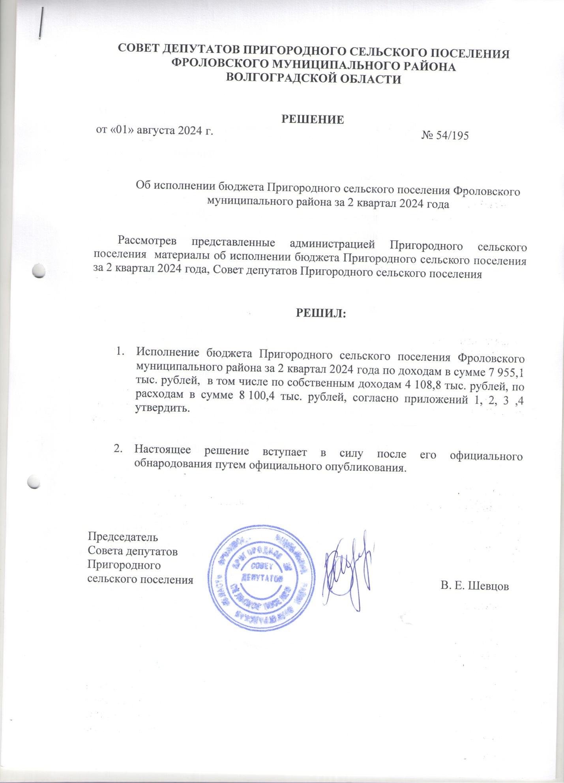

Приложение 1

**Исполнение бюджета Пригородного сельского поселения**

**по доходам на 01 июля 2024 года**

(тыс. рублей)

|  |  |  |  |  |
| --- | --- | --- | --- | --- |
| Код бюджетной классификации | Наименование | План  на  2024 г. | Исполнено на 01.07. 2024 г. | Исполнено в % |
| 1 | 2 | 3 | 4 | 5 |
| ***000 1 00 00000 00 0000 000*** | ***Доходы налоговые и неналоговые*** | ***8 802,9*** | ***4 108,8*** | ***46,7*** |
| 000 1 03 00000 00 0000 000 | Налоги на товары (работы, услуги), реализуемые на территории РФ | 2 173,9 | 1 045,9 | 48,1 |
| 000 1 01 02000 01 0000 110 | Налог на доходы физических лиц | 5 400,0 | 2 477,8 | 45,9 |
| 000 1 05 00000 00 0000 000 | НАЛОГИ НА СОВОКУПНЫЙ ДОХОД | 110,0 | 332,8 | 302,5 |
| 000 1 05 03000 01 0000 110 | Единый сельскохозяйственный налог | 110,0 | 332,8 | 302,5 |
| 000 1 06 00000 00 0000 110 | НАЛОГИ НА ИМУЩЕСТВО | 1 119,0 | 210,6 | 18,8 |
| 000 1 06 01000 00 0000 110 | Налог на имущество физических лиц | 86,0 | 11,2 | 13,0 |
| 000 1 06 06000 00 0000 110 | Земельный налог | 1 033,0 | 199,4 | 19,3 |
| 000 1 16 18000 00 000 110 | Штрафы,санкции,возмещение ущерба | 0,0 | 41,8 | 0,0 |
| ***000 2 00 00000 00 0000 000*** | ***Безвозмездные поступления*** | ***21 283,1*** | ***3 846,3*** | ***18,1*** |
| 000 2 02 10000 00 0000 150 | Дотации | 1 989,0 | 994,5 | 50,0 |
| 000 2 02 15001 10 0000 150 | Дотация на выравнивание | 1 989,0 | 994,5 | 50,0 |
| 000 2 02 35118 10 0000 150 | Субвенция на осуществление воинского учета на территории, где отсутствуют военные комиссариаты | 130,5 | 45,2 | 34,6 |
| 000 2 02 30024 10 0000 150 | Субвенции местным бюджетам выполнение передаваемых полномочий субъектов РФ | 4,5 | 2,3 | 51,1 |
| 000 2 02 49999 10 0000 150 | Иные межбюджетные трансферты | 16 107,7 | 1 903,5 | 11,8 |
| 000 2 02 40014 10 0000 150 | Иные межбюджетные трансферты | 3 051,4 | 1 201,3 | 39,4 |
| 000 2 08 00000 00 0000 150 | ПЕРЕЧИСЛЕНИЯ ДЛЯ ОСУЩЕСТВЛЕНИЯ ВОЗВРАТА (ЗАЧЕТА) | 0,0 | 0,0 | 0,0 |
| 000 2 19 00000 00 0000 150 | ВОЗВРАТ ОСТАТКОВ СУБСИДИЙ, СУБВЕНЦИЙ И ИНЫХ МЕЖБЮДЖЕТНЫХ | 0,0 | -300,5 | 0,0 |
|  | ***Всего доходов*** | ***30 085,9*** | ***7 955,1*** | ***26,4*** |

Приложение 2

**Исполнение бюджета Пригородного сельского поселения**

**по расходам на 01 июля 2024 года**

(тыс. рублей)

|  |  |  |  |  |
| --- | --- | --- | --- | --- |
| Наименование раздела,  подраздела | Наименование показателя | Утверждено  на 2024 год | Исполнено  на 01.07.2024  год | Исполнено  в % |
| 1 | 2 | 3 | 4 | 5 |
| ***0100*** | ***Общегосударственные вопросы*** | ***4 656,5*** | ***2 078,6*** | ***44,6*** |
| 0102 | функционирование высшего должностного лица | 1 061,0 | 525,1 | 49,5 |
| 0104 | функционирование местных администраций | 2 507,7 | 950,9 | 37,9 |
| 0104 | содержание административной комиссии | 4,5 | 0,0 | 0,0 |
| 0104 | архивный фонд | 8,2 | 8,2 | 100,0 |
| 0106 | обеспечение деятельности финансовых, налоговых и таможнях органов и органов финансового надзора | 11,1 | 11,1 | 100,0 |
| 0107 | ОБЕСПЕЧЕНИЕ ПРОВЕДЕНИЯ ВЫБОРОВ И РЕФЕРЕНДУМОВ | 180,0 | 0,0 | 0,0 |
| 0111 | резервный фонд | 20,0 | 0,0 | 0,0 |
| 0113 | другие общегосударственные вопросы | 876,7 | 591,6 | 67,5 |
| ***0200*** | ***Мобилизационная и вневойсковая***  ***подготовка*** | ***130,5*** | ***45,2*** | ***34,6*** |
| 0203 | Мобилизационная и вневойсковая подготовка | 130,5 | 45,2 | 34,6 |
| ***0300*** | ***Национальная безопасность и правоохранительная деятельность:*** | ***53,0*** | ***21,9*** | ***41,3*** |
| 0310 | обеспечение пожарной безопасности | 53,0 | 21,9 | 41,3 |
| ***0400*** | ***Национальная экономика*** | ***17 262,7*** | ***2 206,4*** | ***12,8*** |
| 0409 | дорожное хозяйство | 17 202,7 | 2 186,4 | 12,7 |
| 0412 | Другие вопросы в области национальной экономики | 60,0 | 20,0 | 33,3 |
| ***0500*** | ***Жилищно-коммунальное хозяйство*** | ***4 471,7*** | ***2 223,4*** | ***49,7*** |
| 0503 | благоустройство | 4 471,7 | 2 223,4 | 49,7 |
| ***0700*** | ***Образование*** | ***5,0*** | ***5,0*** | ***100,0*** |
| ***0800*** | ***Культура*** | ***4 126,0*** | ***1 430,8*** | ***34,7*** |
| 0801 | Культура | 4 126,0 | 1 430,8 | 34,7 |
| ***1000*** | ***Социальная политика*** | ***124,0*** | ***51,5*** | ***41,5*** |
| 1001 | пенсионное обеспечение | 124,0 | 51,5 | 41,5 |
| ***1100*** | ***Физическая культура и спорт*** | ***50,0*** | ***17,5*** | ***35,0*** |
| 1102 | Массовый спорт | 50,0 | 17,5 | 35,0 |
| ***1202*** | ***Средства массовой информации*** | ***20,0*** | ***20,0*** | ***100,0*** |
|  | **Итого расходов** | **30 899,4** | **8 100,4** | **26,2** |

Приложение 3

**Отчет о численности служащих и фактических затратах на денежное содержание по Пригородному сельскому поселению**

**на 01 июля 2024 года**

|  |  |  |
| --- | --- | --- |
| Наименование | Численность работников | Фактические затраты на денежное содержание, тыс.руб. |
| Работники администрации Пригородного сельского поселения | 5 | 1 357,3 |
| Работники администрации, осуществляющие деятельность в сфере культуры, библиотечного обслуживания, молодежной политики и спорта | 10 | 1 085,2 |
| Работники администрации, осуществляющие деятельность в сфере дорожного хозяйства | 1 | 70,8 |

